**삼각수렴 = 변동성**

삼각수렴이 되는 점 혹은 수렴 직전 큰 상승 혹은 큰 하락의 변동이 일어난다는 논리

삼각형은 지지선 및 저항선에서 최소 2번 이상 바운스가 있어야 함.

바운스가 많을수록 더 높은 신뢰성을 보여주는 차트

삼각형이 점점 더 수렴될수록 거래량이 줄어들면서 변동폭이 더 크다고 해석

왜 거래량이 줄어드는데 변동폭이 크다고 해석하는거지?

**트라이앵글 일명 삼각형 패턴(3종류)**

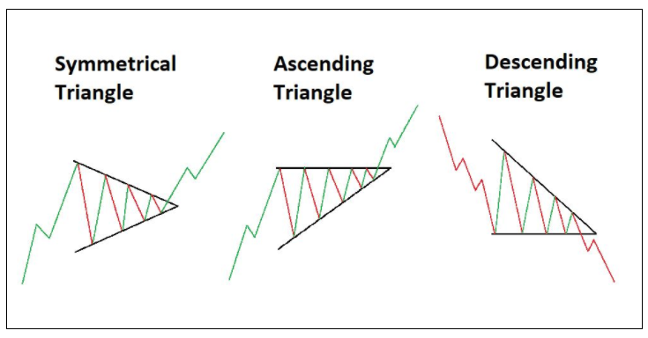

1. **어센딩 트라이앵글 패턴**

전 고점들을 수평으로 유지하면서 저점만 높이면서 상승하는 삼각형 패턴

삼각형이 수럼하는 지점 혹은 근방에서 강한 상승이 올꺼라 예측 가능

**저항선을 돌파한 이후 매수**

1. **디센딩 트라이앵글 패턴**

전 저점들을 수평으로 유지하면서 고점만 계속 하락하는 패턴

수렴지점 혹은 근방에서 강한 하락이 올꺼라 예측 가능

**지지선을 꺠는 순간 매도**

1. **시메트릭(대칭) 트라이앵글 패턴**

위아래 대칭이 되면서 꼭지점으로 수렴하는 삼각형 모양

삼각형이 수렴하는 지점 혹은 그 근방에서 강한 상승 혹은 상한 하락이 이루어진다고 예측.

**수렴이 끝날 무렵 거래량이 증가하며 방향을 결정**

**방향이 결정나면 거래하는 것이 정석**

**캔들 패턴**

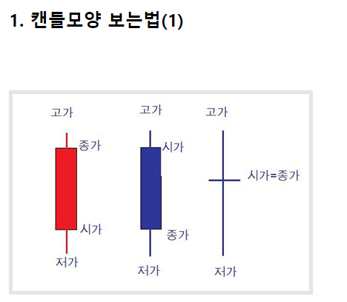

종가(거래종료 후 가격),시가(거래시작 가격)으로 종가가 시가보다 높게 형성되면 빨간색으로 봉이 그려지고 이를 '양봉'

반대로 종가가 시가보다 낮게 형성되면 파란색으로 봉을 그리고 '음봉'

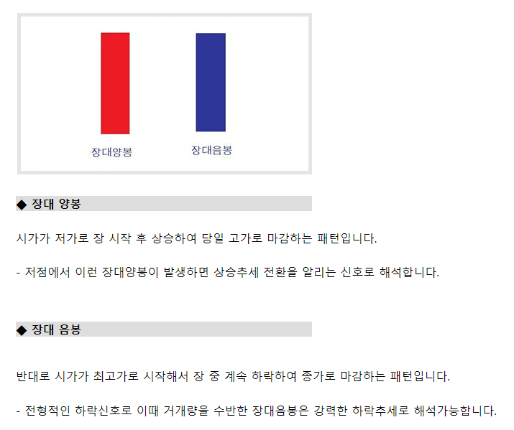

**헤드 앤 숄더 패턴, 차트**

트레이더가 추세가 끝난 후 캔들 파트에서 발생할 반전을 식별하는 데 도움을 줌

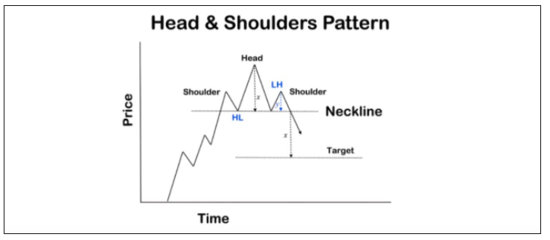

쌍봉, 쌍바닥형, 삼각형 패턴과 함께 가장 인기 있는 차트 패턴 중 하나

매우 강력한 신호를 제공하며, 가장 신뢰할 수 있는 패턴 중 하나로 생각

패턴을 정확하게 식별하는 것이 중요. 그렇지 않으면 일반적인 추세에 반하여 거래할 수 있음

요소 : 왼쪽 어깨, 머리, 오른쪽 어깨, 약세 신호를 촉발하는 목선(넥라인)

목선 대부분 한 방향 또는 다른 방향으로 기울어지지만, 항상 직선이 아닐 수 있음

일반적으로 기울기가 내려가면 더 안정적인 신호를 생성

기본적으로 고점(어깨)이 형성되면 더 높은 고점(헤드), 더 낮은 고점(어깨)이 이어짐. 반면에 목선(넥라인)은 두 골의 가장 낮은 두 지점이 연결될 때 보임.

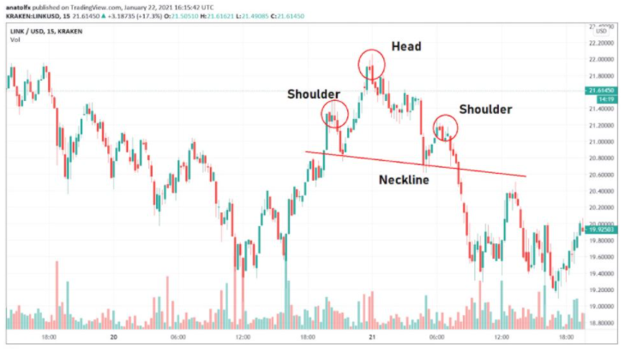

**고려해야할 사항**

1. 이전 추세

이전 추세가 강세여야함.

일반적으로 상승 추세가 오래 지속할수록 반전 가능성이 커짐

헤드앤숄더 패턴은 강세가 더는 이어지지 않는다는 신호

1. 왼쪽 어꺠

약간의 저항에 부딪히면 상승 추세가 고점을 형성한 후 잠시 후퇴함. 지지선을 만든 후 잠재적으로 지속적인 상승 추세로 되돌아감. 실시간으로 알아낼 수는 없지만, 이것이 왼쪽 어깨가 형성되는 방식임. 가격이 이중 고점을 형성하는 것처럼 보일 수 있음.

1. 머리(상단)

왼쪽 어깨를 따라 반등하는 동안 가격은 이전 고점을 돌파하지만, 또 다른 저항에 직면합니다. 일시적인 상승에도 불구하고 추세는 이어질 수 없으며 가격은 두 번째로 하락하여 더 높은 고점을 뒤에 남겨 둡니다. 헤드앤숄더(head and shoulder)에서 어깨 패턴이 형성되는 때입니다.

그러나 두 번째 풀백(pullback, 후퇴)은 첫 번째 지지선과 상대적으로 동일한 수준에서 끝납니다. 이것이 목선입니다. 이 시점에서는 패턴의 왼쪽 어깨와 머리가 있습니다.

1. 오른쪽 어깨

두 번째 하락은 목선 근처에서 강력한 지지선을 만난 다음 가격은 마지막으로 상승 추세를 이어갑니다. 그러나 첫 고점이 형성되었던 수준에서 저항에 직면한 후 상승세는 고사하고 가격은 세 번째로 후퇴하고 있습니다. 이 긴 과정은 강세 움직임이 소진되었음을 시사합니다.

세 번째 고점은 오른쪽 어깨를 나타냅니다. 이상적으로는 왼쪽과 오른쪽 어깨가 상대적으로 같은 수준이어야 하지만 약간의 편차가 있어도 패턴은 여전히 성립합니다.

1. 목선(넥라인)

목선은 강세와 약세를 구별해 줍니다. 즉, 가격이 지지선 아래로 떨어지면 높은 신뢰도로 숏 포지션을 열 수 있습니다.

**음봉이 상승추세선을 뚫는 부분이 매도 타이밍**

상승추세선은 상승의 시작과 왼쪽 어깨 이후 저점인 목 부분을 연결한 선

**볼린저밴드**

다양한 차트 보조지표 중 기본에 해당되는 볼린저 밴드입니다. 볼밴이라 줄어서 부르며, 주가의 과거 추세를 밴드(band)로 도식화하여 보여주므로써 앞으로 주가 흐름을 예측하는데 쓰입니다.

주가 이동평균선을 기준으로 주가 변동성을 나타낸 지표

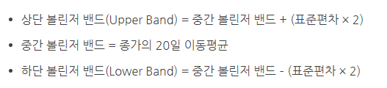

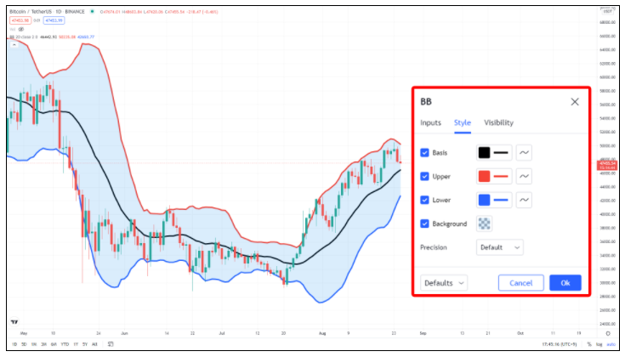

볼린저밴드는 3개 선이 있습니다.

상단밴드, 하단밴드 그리고 중심선이 있으며, 중심선은 20 이평선으로 대신합니다. 20이평선을 중심으로 똑같은폭 위, 아래 상단밴드와 하단밴드가 위치해 있으며, 주가의 대부분인 95%는 항상 볼린저밴드 속에 위치하고 있습니다.

주가는 볼린저밴드에 위치한다는 명제로 주가의 흐름을 예측합니다.

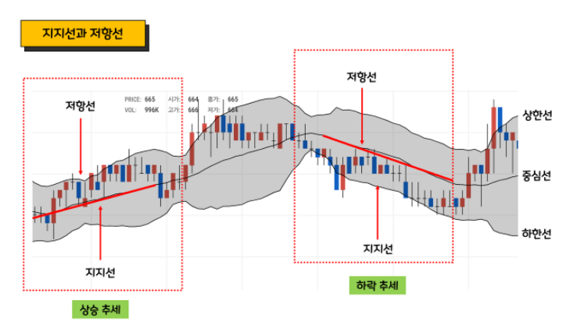

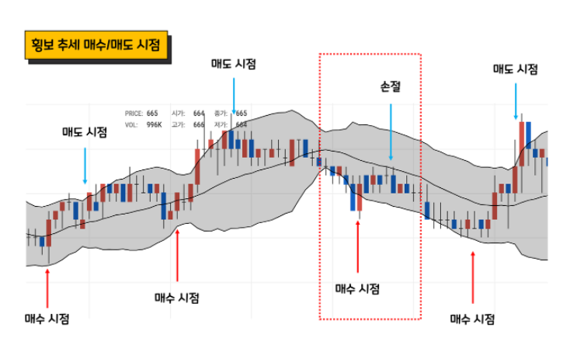

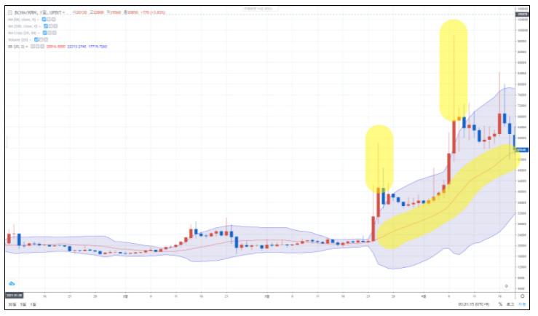

**피보나치되돌림**

차트 상의 관심 구간을 예측하기 위해 사용하는 분석

주가가 상승 혹은 하락을 한 후에 다시 일정 비율로 되돌리는 현상

일반적으로 상승 장세에서 활용함

상승 추세일 경우 저점 -> 고점을 연결, 하락 추세일 경우 고점 -> 저점을 연결

황금 비율 : 23.6% **38.2% 50.0% 61.8%** 78.6%

세번째 상승파동이 나오게 된다면 하락 파동이 시작될 확률이 높기 떄문에 첫번째 상승파동이나 두번쨰 상승파동에서만 활용하는 것이 좋음

**반등 시작할 때 매수**

**조정오기 시작할 때 매도**

**엘리어트 파동**

패턴

1. 처음 상승이 시작함
2. 다음 피보나치비율로 되돌림이 옴
3. 다시 매수세가 붙으면서 상승하게되는데 1파동보다 높은 상승률을 보임
4. 이 구간은 과열된 기장을 식혀주는 조정구간으로 2파동 되돌림보다 저점이 상당히 높혀진 상태
5. 조정을 끝내고 다시 상승

상승 폭은 3피동보다 적은 상승폭을 보임

3번에 걸쳐서 상승을 했으니 많이 익절을 하면서 하락패턴으로 변함

이론은 흥미롭지만 트레이팅에 적용시키기에는 매우 부적절

**이동평균선(MA)**

일정 기간 주가를 산술**평균**한 값을 모두 연결해서 선으로 만든 것

1. **골든 크로스**

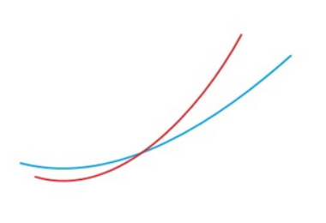

단기 이동평균선(5, 10, 20일선)이 장기 이동평균선(60, 120일선)을 돌파하는 그림을 뜻함

상승장세 전환신호로 봄

파란색이 장기 이평선, 빨간색이 단기 이평선

장기보다 단기 이평선이 상승세라는 것은 최근 장세가 상승장이란 것을 의미

상승장으로 가는 신호라 판단

매수 신호로 판단

**단기 이동평균선(5, 10, 20일선)이 장기 이동평균선(60, 120일선)을 돌파하는 때 매수**

1. **데드 크로스**

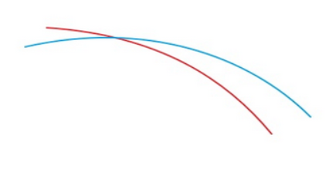

단기 이동평균선이 장기 이동평균선을 뚫고 꽂는 그림으로 하락장세 전환 신호

최근의 주가가 과거의 평균 주가보다 급격히 하락하고 있다는 신호

주식의 매도신호로 해석

**단기 이동평균선(5, 10, 20일선)이 장기 이동평균선(60, 120일선)을 돌파하는 때 매도**